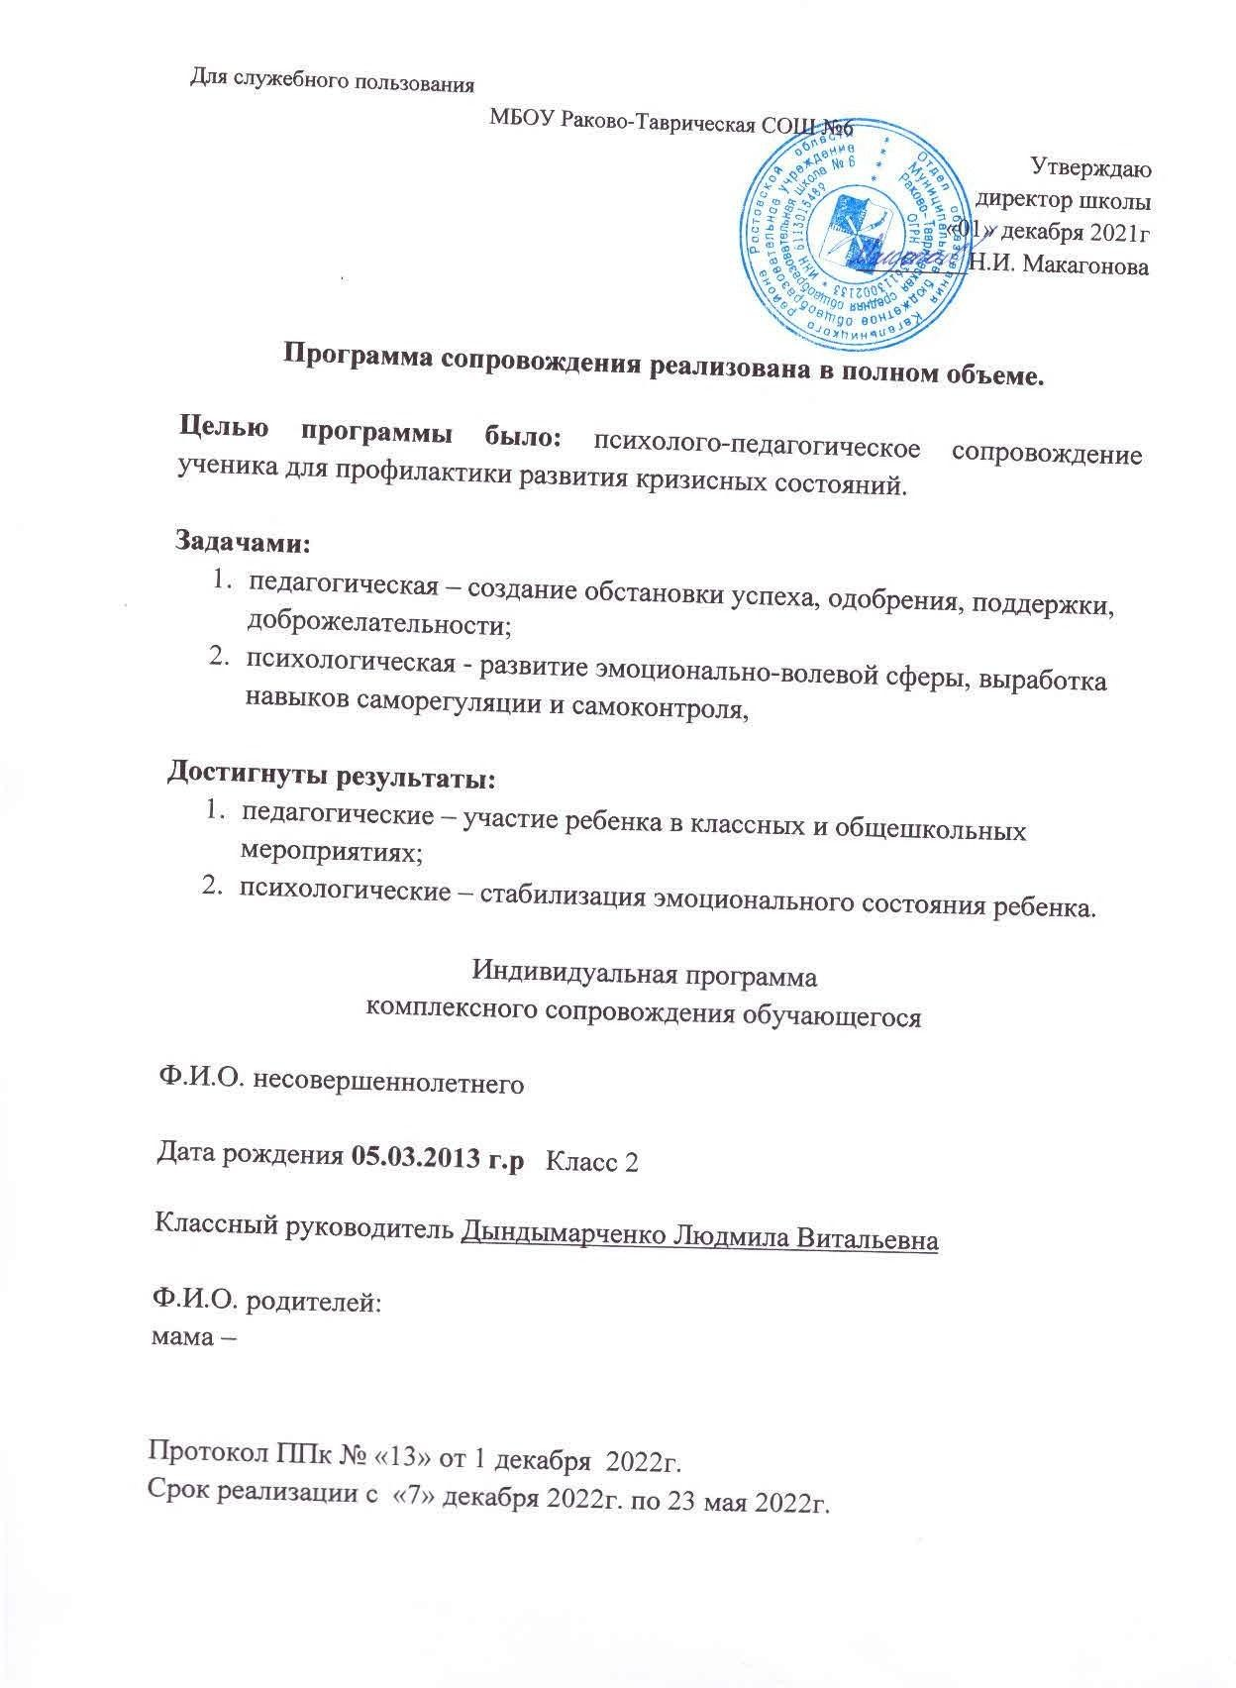
Куратор/Ответственный за реализацию программы
Классный руководитель Дындымарченко Людмила Витальевна

Протокол ППк № 26 от « 27» мая 2022г.

программа реализована в полном объеме

(программа реализована в полном объеме/ частично. Завершена/Требует продолжение/корректировка).

Основания для оказания помощи (признаки, факторы риска)
Ребенок, находящийся под опекой, входящий в социальную «группу риска»

Проблемы обучающегося и его семьи
Благоприятная семейная обстановка характеризуется сниженным уровнем конфликтности, такие качества как тревожность, враждебность, чувство неполноценности, не выражены. Опекун, братья и сестры – это люди наиболее близкие и значимые для ученика. Недостаточно развита волевая сфера.

Результаты диагностики (с указанием тестов)
По результатам проведенного психологического обследования (психологическая диагностика эмоционального состояния и степени комфортности проживания ребенка) установлено, что основные жизненные потребности ребенка удовлетворены: нормальные жилищно-бытовые условия, комната для занятий и игр, соблюдение санитарно-гигиенического режима, забота о здоровье, питании, обеспеченность сезонной одеждой и школьными принадлежностями.
Признаки эмоционально-психологического неблагополучия ребенка (негативная агрессия, подавленная агрессия, повышенная тревожность, повышенное функционирование защитных механизмов психики, наличие сильного внутреннего напряжения, подавленные протестные реакции) не выявлены. Агрессивность носит защитный характер.
В качестве инструментария были выбраны наблюдение, тест
«Кинетический рисунок семьи» Р.Бернса, С.Кауфмана, «Индекс хорошего самочувствия», экспертный опрос классного руководителя.

Ресурсы
Ученик экстраверт: открытый, общительный, доброжелательный. Легко устанавливает дружеские отношения, сопереживает и помогает окружающим. Самооценка не завышенная. Агрессивность носит защитный характер. Любимые занятия – в школьном кружке внеурочной деятельности
«Шахматы».

Цель: Психолого-педагогическое сопровождение ученика, с целью профилактики развития кризисных состояний

Задачи:
педагогическая – создание обстановки успеха, одобрения, поддержки, доброжелательности;
психологическая - развитие эмоционально-волевой сферы, выработка навыков саморегуляции и самоконтроля,

Результаты:
педагогические – участие ребенка в классных и общешкольных мероприятиях;
психологические – стабилизация эмоционального состояния ребенка

Мероприятия педагога- психолога | Сроки | Ответств енный | Результат | Отметка о выполнени и
Задача: развитие эмоционально-волевой сферы, выработка навыков саморегуляции и
самоконтроля
Коррекционно-развивающие | декабрь | психол | снижение эмоциональн ого  напряжения и создание положительн ог о фона.  Умение высказывать свое отношение к происходяще му  , делиться впечатлениям и | Журна
занятия. | – май (1 | ог |  | л
 | занятие | Макаго |  | работ
 | раз в | н ова
 | две | Н.В.
 | недели,
 | длительн
 | о сть 35
 | минут).
 | 12
 | занятий
Занятие 1 Установление контакта  - Игра «Ветры дуют на…»  - Игра «Найди отличие»  - Этюд «Факир» | 13.12

(саморасслаблен ие)
4. Упр. «Доброе животное»
Занятие 2 познакомить с видами  эмоциональных состояний и |  | 24.12
мимических способах их выражения, обучить умению распознавать чувства других людей;
- Приветствие без слов
- Упр. « Угадай эмоцию» (знакомство с эмоциями и их
выразительными признаками)
- Упр. «Тренируем эмоции»
(разыгрывание
ситуаций и эмоций в них)
- Игра «Магазин игрушек»
- Упр. на релаксацию
«Майские жуки»
Занятие 3  снятие напряжения, осознание себя, развитие внимания, обучение умению контролировать свои  действия, выполнять инструкции. |  | 13.01
- Приветствие. Игра
«Волшебное слово»
- Упр.
«Запрещенные движения»
- Игра «Разговор с руками» (Щевцова И.В.)
- Игра «Паровозик»
- Игра «Расставь посты»
- Упр. на релаксацию

«Насос и мяч»
Занятие 4 развитие | 24.01
внимания к поведению
другого и способности к
получению
обратной связи
1. Приветствие на
невербальном
уровне. Упр.
«Подари улыбку»
2. Игра-тренинг
«Таможня»
3. Упр. «Слушай
хлопки»
4. Игра «Ассоциации»
5. Упр. «Меняем
настроение»
(мимические
упражнения)
Занятие 5 учить управлять | 14.02
своим настроением, искать
выход из проблемных
ситуаций, познакомить с
«позитивным
переформулировани
ем» как способом
изменения
отношения к
ситуации

- Приветствие. Упр.
«Распустившийся цветок»
- Упр. «Угадай эмоцию» (видны позы, руки, без мимики)
- Упр. «Когда мне
трудно» (обсуждение ситуаций и способов

ее восприятия)
4. Игра «Цветы на лугу» (обучение правилу, выполнение упражнений
«Даже если…» -«В любом случае….»)
5. Упр. на релаксацию
«Фея
сна»
Занятие 6 работа с негативными  переживаниями, уменьшение  тревоги, формирование  готовности справиться с ними |  | 25.02
- Приветствие. Упр.
«Скажи комплимент»
- Упр. «Соломинка на ветру»
- Этюд
«Заколдованный ребенок»
- Упр. «Рыбаки и рыбка»
- Игра «Слепой и поводырь» или
«Слепой танец»
- Упр. «Театр прикосновени й»
- Подведение итогов.
Занятие 7 работа со страхами,  готовность справиться с ними |  | 10.03

- Приветствие. Упр.
«Цветок»
- Этюд «Гроза»
- Упр. «Рисуем свой страх»
- Этюд «Страх», работа с текстом
- Работа с рисунками, изменение их в
сторону снижения переживаний
- Упр.
«Мышь и мышеловка»
.
Занятие 8 формирование  уверенности в себе, улучшение настроения,  самочувствия |  |  | 18.03
- Приветствие. Упр.
«Подари комплимент»
- Упр. «Спаси птенца»
- Игра «Я не такой как все,
и все мы разные» (круг собеседования по рисункам,
представления понятия «радость»)
- Упр. «Торт» (оказание поддержки)
- Игра «Мой портрет в лучах солнца»
Занятие 9 предупреждение агрессивных состояний, обучение способам работы с ними.  Отреагирование негативных  переживаний (злости, неудовольствия, гнева) Плакат с таблицей  «негативные и позитивные способы  выражения злости, гнева» |  |  | 11.04

- Приветствие. Упр.
«шаг
навстречу»
- Игра «Прочитай письмо» (определение эмоциональных состояний)
- Собеседование по эмоции злости (когда возникает, зачем
нужна, как относиться)
- Игра «Воробьиные бои»
- Упр. «Головомяч»
- Упр.
«Закончи предложени е»
- Игра «Маски»,
«Бумажные мячики»
- Упр. на релаксацию
«Сон на берегу моря».
Занятие 10 распознание  переживаний, обучение навыкам поведения в  конкретных ситуациях, использование ресурсов |  |  | 22.04
- Приветствие
- Упр. «Стойкий оловянный
солдатик»
- «Когда трудно сказать
«нет» - работа с
текстом
- Упр. «Учимся
говорить
«нет»
(обсуждения, рисунки в виде запрещающих знаков)
- Этюд «Мороженое»
- Обсуждение и

разыгрывание ситуаций, где
просим прощения
7. Упр. «Жарко- холодно»
Занятие 11 дать |  |  | 13.05
представление об уверенном и неуверенном поведении, способствовать формированию навыков уверенности, умения
помогать себе
- Приветствие.
Упр.
«Подари улыбку»
- Игра «Через стекло»
- Работа по теме, обсуждение
- Игра «Вопрос- ответ»
- Упр.-тренинг
«Мостик»
- Упр. на релаксацию
«Шалтай-болтай»
Занятие 12 дать |  |  | 20.05
представление о понятии
«успех», вырабатывать уверенность в своих возможностях,
способствовать
активизации самосознания
- Приветствие
- Упр.
«Различная походка»
- Упр. «Я смогу» (одновременное выполнение
разных действий),обсуждение
- Работа с наглядным
материалом. Плакат
«Звезда удачи»
- Ролевые игры

по ситуациям
6. Рисунок на тему:
«Хочу тебе подарить»

Подведение итогов, завершение
работы.
диагностика эмоционального состояния | 23.05
Мероприятия учителя
Задача: Вовлечение опекаемого ученика в культурно-массовые мероприятия
школы
«Мы – граждане России» - час информации.  - Изготовление поделок  «Елочные игрушки своими руками»  - Проведение праздника  «Новый год,  Новый год — в сказку добрую зовет». | декабрь | кл рук Макого н ова Г.В. | Умение  высказывать свое отношение к происходяще му  , делиться впечатлениям и
Беседы и консультации по
успеваемости
- Урок - игра «Что вокруг нас может быть опасным!» | январь
«В памяти навсегда остаются…»- ко Дню освобождения села | февраль
«День памяти о россиянах, исполнявших служебный долг за пределами
Отечества»

- Конкурс – выставка плакатов,  коллажей и рисунков, посвященных Дню  Защитников Отечества, 8 Марта  - Конкурсная программа посвященная  «Ты, женщина, начало всех  начал!» | март
Весеннее обследование условий  жизни и воспитания  подопечных. | апрель
- КВН-«Путешествие к звез- дам». | апрель
- Час общения «Что в имени тебе моѐм…»
- Конкурс – выставка плакатов, ко Дню Победы. | май
Поздравление ветерана
ВОВ, участие в митинге ко Дню Победы.
- Подготовка и проведение
выпускного вечера.
Беседа: «Занятость в летний
период»

